Автоматични предпазители и прекъсвачи
Автоматичните предпазители (АП) са електромеханични устройства, които се използват за изключване на електрически вериги при претоварване или късо съединение.
Устройство на АП
АП имат следните възли: контактна система, дъгогасителна система, механизъм за управление и механизъм за свободно разединяване.
Когато включим ръчно предпазителя, подвижният контакт се затваря и се натяга пружина, която осъществява бързо отваряне на контактите при изключване. Механизмът за отваряне се задейства от топлинния или от електромагнитния механизъм.
Някои АП имат обратнозависима от тока задръжка на времето на изключване. Задръжката на изключване се намалява с увеличаване на тока през АП.

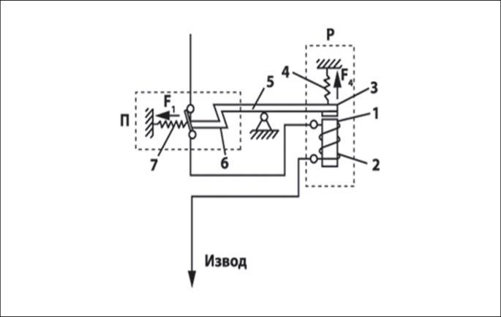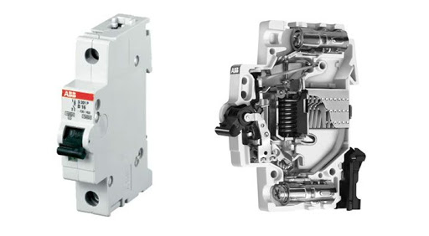
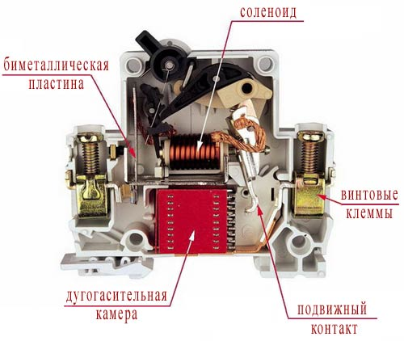
Каскадиране и селективност на прекъсвачите
Каскадирането е термин, който се прилага към последователното включване на два прекъсвача в дадена верига.
Когато се получи късо съединение с достатъчно голям ток след долустоящия прекъсвач, бързодействащите елементи от защитите и на двата прекъсвача започват отделяне на техните контакти, възниква дъга и се осъществява токоограничаване. Токоограничаващият автоматичен прекъсвач влияе върху долустоящите вериги, увеличавайки пълното съпротивление на захранващия източник при късо съединение. Той не оказва такова влияние върху съпротивлението през останалото време. Например, при включване на мощен електродвигател (когато е много необходимо малко пълно съпротивление на захранващия източник).
Токоограничаващият автоматичен прекъсвач, ограничава пиковата стойност на тока на късо съединение, протичащ през него и позволява да се използват във всички вериги, разположени надолу от мястото на неговия монтаж, комутационни апарати с много по-малки изключвателни възможности, термична и електродинамична устойчивост.
Подборът на автоматичните прекъсвачи се съобразява с максималната им изключвателна възможност. Колкото по-близо е прекъсвачът до източника на ел. захранване, толкова по-мощен трябва да е, за да се гарантира надеждна работа.
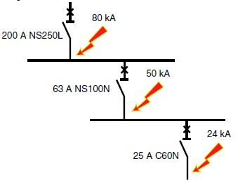
Предимства при каскадирането:
- Опростено изчисляване токовете на късо съединение.
- По-широк избор на долустоящи комутационни апарати и уреди.
- Използване на комутационни апарати и уреди, проектирани за по-леки условия на експлоатация и по-евтини.
- По-малки габарити на местата, където се монтират апаратите, тъй като обзавеждането е предназначено за по-малки токове и е по-компактно.

Селективност
Ако прекъсвачите са подбрани правилно, долустоящият прекъсвач ще изключи по-бързо и контактите на висшестоящия ще се върнат във включено положение, като така ще се осигури селективност.
При селективност късото съединение, възникнало в произволно място на електрическата уредба, се изключва от защитно устройство, разположено непосредствено над това място, а всички останали защитни устройства не се изключват.Това означава да се изключи възможно най-малка част от електрическата верига, най-близо до повредата.
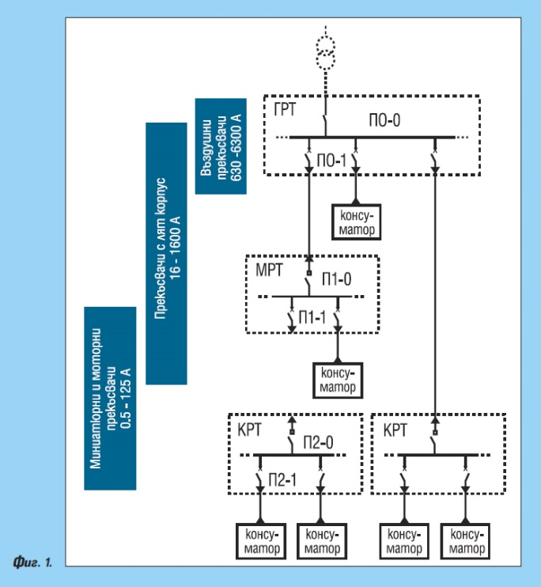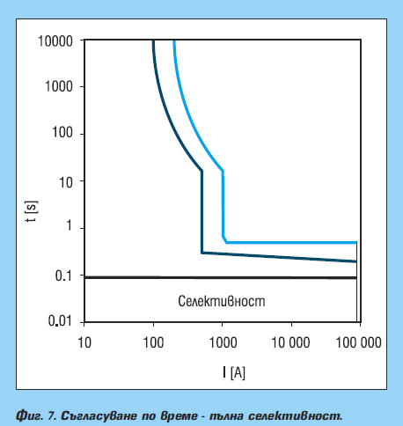

Принципът на селективност изисква, когато два прекъсвача са разположени един след друг по дадена верига и се появи късо съединение или претоварване след долустоящия, повредата да бъде изключена от последния.
Висшестоящият прекъсвач трябва да изключи само в случай на отказ на долустоящия. Ако при някаква стойност на тока на повредата имаме изключване на висшестоящия, или и на двата прекъсвача, тогава има “неселективно изключване”.
Селективността се постига, като се подберат подходящи характеристики на двата прекъсвача. Съгласуването може да се постигне по ток или по време:
Съгласуване по ток. Токовете на термичната и на бързодействащата защита на висшестоящия прекъсвач се избират по-високи от тези на долустоящия.
За миниатюрните автоматични прекъсвачи съгласуването по ток се постига между всеки две съседни нива на стандартните номинални токове, стига типовете на изключвателните им криви да са еднакви или да се подреждат по възходящ ред в последователност на характеристиките, например B-C-D.
Съгласуване по време. Може да се постигне, когато бързодействащата защита на висшестоящия прекъсвач има закъснение по време. Съгласуването по време е допълнение към съгласуването по ток, така че изискванията за настройка по ток остават същите.
Когато прекъсвачите са съгласувани само по ток, селективността съществува до определена граница - до точката, в която характеристиките на мигновената защита на двата прекъсвача се приближат твърде много една до друга.
При голям ток при късо съединение се задействат мигновените защити и на двата прекъсвача. В този случай се препоръчва съгласуване по време.
Производителите на прекъсвачи разработват таблици за селективност на своите прекъсвачи, които позволяват избор на двойки селективни прекъсвачи с отчитане границата на селективност.
Добре подбраните стопяеми предпазители могат да осигурят по-голямо бързодействие, от който и да е АП. За вериги с ниска термична устойчивост като електронни елементи това е от решаващо значение.
Предимствата на АП са, че персоналът чрез оглед бързо установява кой предпазител е изключил и при възможност го включва и възстановява схемата. АП не може да се „загруби“ като се постави в него нестандартна жичка.

Основни параметри:
- Icu (А) - (6, 10, 20 кА). Максимална изключвателна възможност на прекъсвача (какъв ток може да понесе, без да се разруши). Стойността на
Icu трябва да бъде по-висока от изчисления ток на късо съединение в мястото на инсталиране;
- Ics (%Icu) - работна изключвателна възможност;
- Icw (A) - ток на термична устойчивост;
- Ir: Настройка по ток на изключване при претоварване (термична
защита или бавнодействаща защита);
- In: Номинален ток;
- Im: Настройка по ток на изключване при късо съединение (магнитна
защита или бързодействаща защита);
- Ii: Настройка по ток на изключване на електромагнитния изключвател с
мигновено действие при късо съединение.
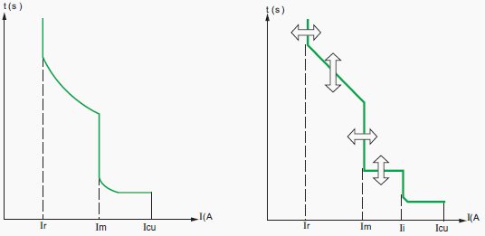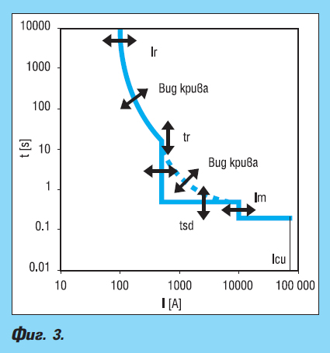
Характеристики за избор на АП
Прекъсвачите с номинално напрежение до 1000 V притежават следните видове характеристики:
Характеристика “MA” - Отсъствие на топлинен блок. Има електрически вериги, в които той не е необходим. Например защитата от претоварване на електродвигател често се осъществява с максималнотокова защита, а АП изключва само тока на късо съединение.
Характеристика “А” - Топлинният блок сработва при 1.3 пъти номиналния ток In. При ток, превишаващ 2 пъти номиналния, в действие влиза
електромагнитният блок. При 3 пъти превишаване на тока гарантирано сработва електромагнитния блок.
АП с характеристика “А” се монтират във вериги, където кратковременно могат да възникват претоварвания в нормален работен режим, например полупроводникови устройства.
Характеристика “В” - Електромагнитният блок сработва при 2 и повече пъти превишаване на номиналния ток. Гарантирано изключване има при 5-кратно претоварване. Подходящи са за чисто активно съпротивителни товари - печки, бойлери, лампи с нажежаема жичка и други.
Предпазителите с характеристика “С” са най-често използваните в практиката.
Минималният ток на сработване на електромагнитния блок е 5 пъти номиналния,
А гарантираното сработване на електромагнитния блок е 10 пъти от In.
АП се използват за смесено натоварване, например за битови контакти, луминесцентни и живачни лампи. Позволяват включване на малки уреди с електродвигатели.
Характеристика “D” - Минималният ток на сработване на електромагнитния блок е 10 пъти номиналния, топлинният блок започва да работи при 1.45 над In.
Гарантираното сработване на електромагнитния блок е 15 пъти In.
Използват се за асинхронни електродвигатели с голям пусков ток, големи трансформатори, електрожени и др.
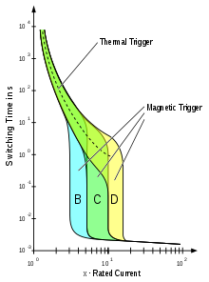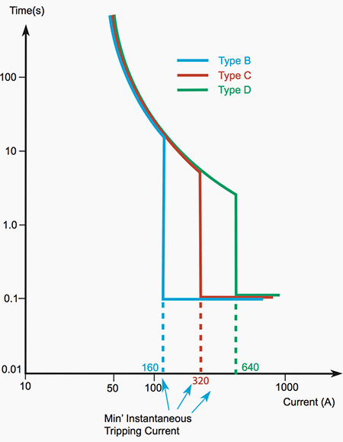
Обобщение на праговете на задействате при различните видове предпазители в пъти спрямо номиналния ток In

Характеристика тип | A | B | C | D
Ir претоварване - термична защита | 1.3 | 1.3 | 1.3 | 1.45
Im електромагнитна защита | 2 | 2 | 5 | 10
Ii гарантирано мигновенно изключване | 3 | 5 | 10 | 15

Основни насоки при избора
АП се избират по няколко критерия:
Приложение, цена, надеждност, производител, данни за инсталацията, в която ще се монтират, система на заземяване (TT, TN, IT), ток на късо съединение в точката на поставяне, номинално напрежение на електрическата мрежа, защитна характеристика на АП, изразяваща се чрез неговата крива на изключване (А, В, C, D) и броя на полюсите, определен от вида на товара.

Изборът на АП се прави на база изчисление на електрическите режими на инсталацията при следните изисквания:
Избор на номиналния ток (In - 6, 10, 16, 20, 25, 32, 63, 80, 100, 125 А) е съобразен със сечението и начина на полагане на проводника.
• за номинален ток In = 6 А, крива “С” - за проводник >= 1 мм2;
• номинален ток In =10 А, крива “С” - за проводник >= 1.5 мм2;
• номинален ток In = 16 А, крива “С” - за проводник >= 2.5 мм2;
• номинален ток In = 25 А, крива “С” - за проводник >= 4 мм2.
Изборът на изключвателна възможност Icu е най-често 6 кА или 10 кА. Тя трябва да е задължително по-висока от изчисления максимален ток на късо съединение.

Технически данни за автоматичен триполюсен предпазител
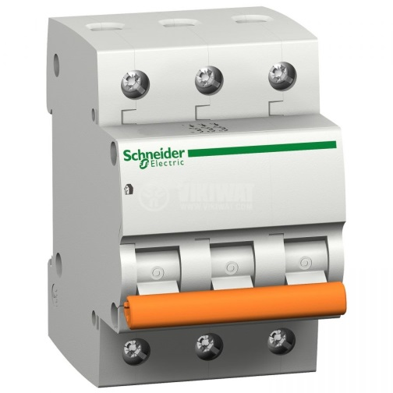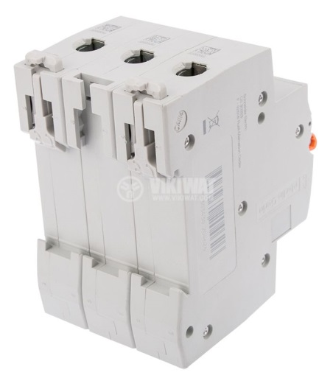
Приложение
Подходящи са за монтиране към вериги от тип AC 50 Hz / 60 Hz с номинално напрежение 400 V. Те осигуряват защитата на електроинсталациите в жилищни и индустриални сгради от претоварване и късо съединение.
- модел - E63N BG;
- брой полюси - 3;
- номинален ток - 6 A;
- работно напрежение - 400 VAC;
- крива на изключване - C;
- работна температура - от -5°C до +40°C;
- изключвателна възможност – 6 кA;
- клас на токоограничаване - 3;
- сечение на проводника - до 10 mm2;
- монтаж - еврошина (35 mm DIN IEC стандарт);
- електрически живот - 1 000 цикъла при претоварване (не се отнася за късо съединение);
- материал на корпуса - негорима, удароустойчива пластмаса;
- стандарт - EN60898.

При захранване на ел. мотори до 37 квт, използваме автоматични прекъсвачи – тип моторни защити с възможност за прецизна настройка на тока на претоварване и отсечка в комбинация с многофункционална електронна защита.
За по-големите мощности използваме софтстартери с вградени защити или прекъсвачи с лят корпус комбиниран с многофункционална електронна защита. Това е продиктувано от съпоставка на цените на ел. апаратите и желаната надеждност при различните схемни решения.
За по-отговорни задвижвания използваме апаратура на ABB, Шнайдер или Итън.

Маркировка, начин на монтаж и мерки по ел. безопасност

